Διεθνής Ημέρα Μουσείων 2013
Το Ιστορικό Μουσείο Κρήτης στα πλαίσια του εορτασμού της Διεθνούς Ημέρας Μουσείων 2013 με θέμα Μουσεία (Μνήμη + Δημιουργικότητα) = Κοινωνική Αλλαγή, όπως ορίστηκε από το ICOM (Διεθνές Συμβούλιο Μουσείων), σας προσκαλεί το Σάββατο 18 Μαΐου:

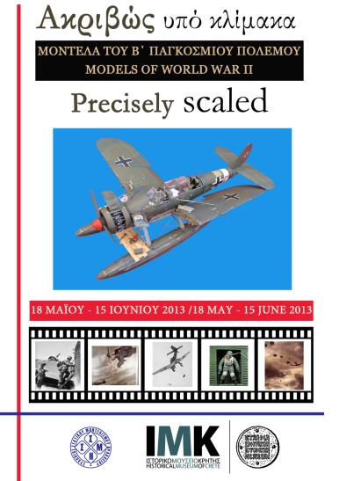
στις 11.00 πμ, σε μια μοντελιστική έκθεση για τον Β’ Παγκόσμιο Πόλεμο με τίτλο Ακριβώς υπό κλίμακα. Η έκθεση θα φιλοξενηθεί στο φουαγιέ του δεύτερου ορόφου, λόγω της θεματικής της συνάφειας με τη Μόνιμη Συλλογή του Β’ Παγκοσμίου Πολέμου. Περιλαμβάνει μοντέλα αεροπλάνων, στρατιωτικών οχημάτων, πυροβόλων, φιγούρες στρατιωτών και διοράματα (αναπαραστάσεις μαχών κ.λπ.), μερικά εκ των οποίων αναφέρονται άμεσα στη Μάχη της Κρήτης.

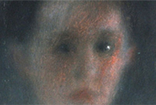
στις 11.30 πμ, στο εικαστικό εργαστήριο για εφήβους, του Τμήματος Εκπαιδευτικών Προγραμμάτων του ΙΜΚ. Βασικός στόχος του προγράμματος είναι η γνωριμία των συμμετεχόντων με την τέχνη και την τεχνική του ζωγράφου Θωμά Παπαδοπεράκη. Με αφορμή τη περιοδική έκθεση «Θωμάς Παπαδοπεράκης, Ζωγραφική» θα μελετήσουμε την ιδιαίτερη τεχνοτροπία των έργων του καλλιτέχνη, τη χρωματική του παλέτα και θα πειραματιστούμε με δικά μας θέματα και χρώματα. Το εργαστήριο προσφέρεται δωρεάν και θα διαρκέσει 2 ώρες. Η δήλωση συμμετοχής είναι απαραίτητη καθώς οι θέσεις είναι περιορισμένες (Υπεύθυνη: Φανή Καμπάνη, τηλέφωνο 2810 283219, εσωτ.: 106).

Το Σάββατο 18 Μαΐου η είσοδος για το κοινό στο Ιστορικό Μουσείο Κρήτης θα είναι ελεύθερη (ώρες λειτουργίας: 09.00 - 17.00).

